Mac iOS版
- 安装 Cisco Anyconnect软件
- Finder内运行Cisco Anyconnect
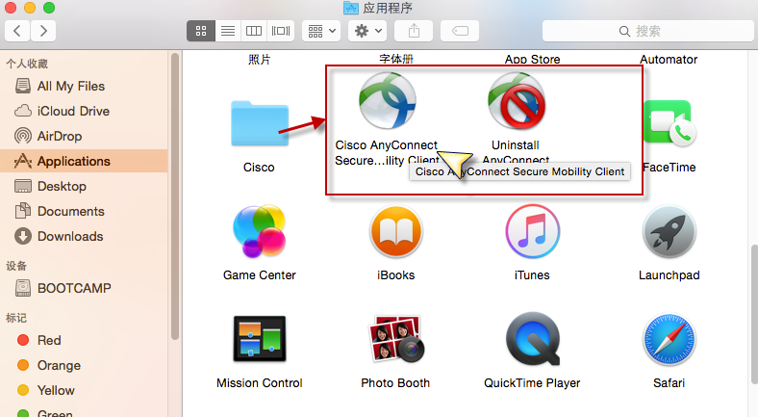

- 输入地址: ckvpn.ckgsb.com , 点击”Connect”
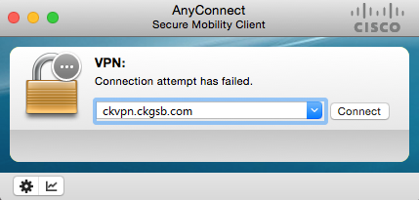

- 输入用户名和密码
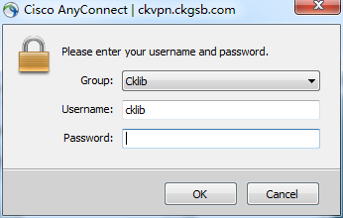
- 完成
